1. **数据库测试 课后习题答案**
2. **简述数据库应用软件与数据库管理系统软件的区别与联系。**

答：数据库应用软件是基于数据库管理系统软件之上开发的应用层软件，而数据库管理系统软件属于重要的、复杂基础软件。数据库管理系统是为数据库应用软件提供底层的数据管理功能，客户通常使用数据库应用软件操作数据，对底层DBMS系统基本不用关心。

1. **如何对数据库应用软件中设计的数据库模式的好坏进行验证？**

答：数据库模式的设计主要通过以下步骤逐一验证。

|  |  |  |
| --- | --- | --- |
| 编号 | 数据库设计步骤和输出成果 | 数据库设计验证观点 |
| 1 | 需求分析  输出：数据字典和数据流图 | - 是否反映所有的用户需求  - 是否充分考虑系统的扩充和改变 |
| 2 | 概念结构设计  输出：关系实体  （Entity-Relation，  ER）图 | - 是否涵盖了系统涉及所有的实体和属性  - 实体与属性的划分是否正确  - 实体之间的联系与约束刻画是否准确全面  - 不同的子ER图中是否存在命名、结构等冲突  - 不同的子ER图中是否存在冗余 |
| 3 | 逻辑结构设计  输出：数据库表结构等 | - 是否符合关系型数据库设计的范式理论，通常应达到3NF或者BCNF  - 是否考虑该系统的性能需求等进行去范式化  - 是否考虑该系统的性能要求进行分库分表 |
| 4 | 物理结构设计  输出：存储、索引等 | - 索引设计（聚簇索引、唯一索引等）是否合理  - 存储结构（关系、索引、日志，备份等）是否合理 |

1. **简述MySQL的SQL功能回归测试过程。**

答：MySQL的SQL功能回归测试可以使用MySQLTest这个测试框架进行，具体回归测试过程如下，首先需要按照新功能测试步骤生成基准文件，其次按照回归测试流程测试，将测试结果与基准文件进行自动对比。

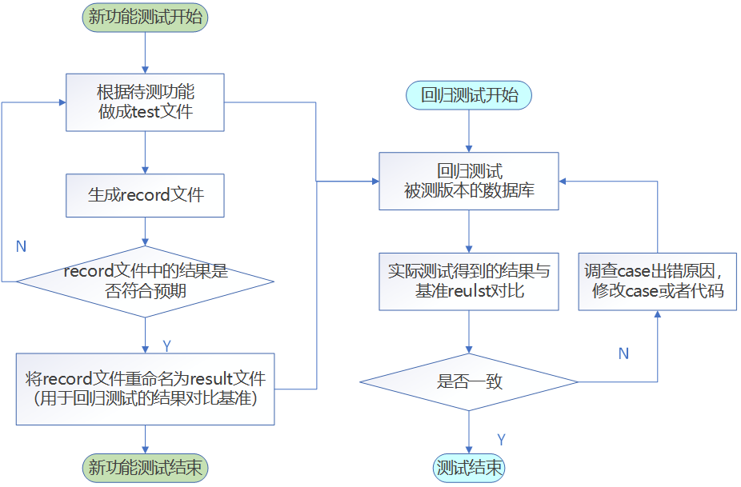

1. **请举例说明如何测试DBMS的事务特性。**

答：测试时，同时开启多个客户端连接，设置合适的隔离级别，按照设计的测试场景进行并发操作。例如隔离性测试可以按照如下测试：

|  |  |
| --- | --- |
| **用户1** | **用户** 2 |
| SQL>begin work; | SQL>begin work; |
| SQL>insert into test_1 values(3,1); | SQL>insert into test_1 values(3,33); |
| ---插入一条语句 | ---插入一条语句 |
| SQL>select * from test_1 where a=3; | SQL>select * from test_1 where a=3; |
| A B | A B |
| --------- | --------- |
| 3 1  ---查询出一条数据，无法查询出用户 2 插入数据 | 3 33  ---查询出一条数据，无法查询出用户 1 插入数据 |
| SQL>commit; | SQL>commit; |
| SQL>select * from test_1 where a=3; | SQL>select * from test_1 where a=3; |
| A B | A B |
| ---------- | ----------- |
| 3 1 | 3 1 |
| 3 33 | 3 33 |

1. **如何对DBMS进行性能测试？性能测试中重点需要考虑哪些内容？**

答：针对DBMS可以采用TPC-C或者TPC-H等基于某种基准测试，也可以按照数据库系统特点设计独自的测试场景。性能测试中重点需要考虑的因素可以包括：

1. 性能测试工具
2. 性能度量指标
3. 性能测试场景（基准 or 自定义场景）；
4. 性能测试数据量与数据分布
5. 被测DBMS的架构特征
6. 其他等。
7. **DBMS的高可用性测试的主要挑战有哪些？**

答：开放性问题。挑战举例：搭建各种高可用架构，模拟高可用场景的复杂故障等。